CARACTERISATION DES FLUX

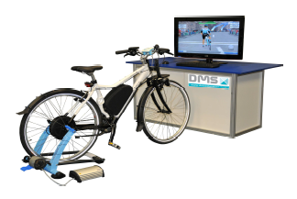

**Correction**

# Vélo à Assistance Electrique

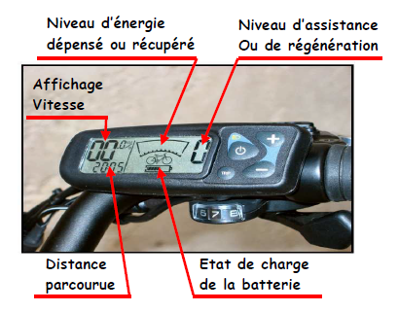La console de commande et d’affichage est l’interface permettant au cycle de gérer le fonctionnement du cycle et de lire certaines informations. (Voir page 15 du dossier technique du VAE)

Q1-Que permet d’afficher la console d’après le schéma ci-dessus ?

**La vitesse, le niveau d’énergie, le niveau d’assistance, l’état de charge de la batterie, la distance parcourue**

Q2-Indiquer deux actions supplémentaires possibles d’après le dossier technique. **Distance journalière, vérouillage par code PIN …**

Q3-Le moteur est piloté par un contrôleur électronique. Il comporte trois capteurs. Indiquer de quels capteurs il s’agit ?

**Capteurs à effet Hall, jauge de contrainte, capteur de température**

Q4-Le mode diagnostic permet entre autre de contrôler le fonctionnement du capteur de force (jauge de contrainte) ; Dire où est situé ce capteur, et expliquer en quelques mots comment il marche d’après les indications décrites dans le dossier technique. **Ce capteur est situé sur l’axe du moteur, la résistance électrique de ce composant varie en fonction de l’effort qui lui est appliqué**.

Q5-A partir des données précédentes, écrire la chaîne d’information en mode diagnostic qui permet de connaitre la force exercée sur l’axe du moteur.

ACQUERIR

TRAITER

COMMUNIQUER

-jauge de contrainte

-contrôleur électronique

-console d’affichage du VAE

Force exercée sur l’axe du moteur

Valeur de la force exercée sur l’axe du moteur

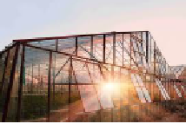

# La serre bioclimatique

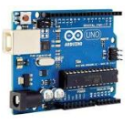Les maraichers souhaitent obtenir des informations sur le taux d’hygrométrie et sur la température à l’intérieur de la serre, afin d’améliorer leur culture. Ils ont installé depuis deux mois un capteur de température et un capteur d’humidité branchés sur une carte arduino UNO ce qui leur permet de récupérer les informations sur leur smartphone.

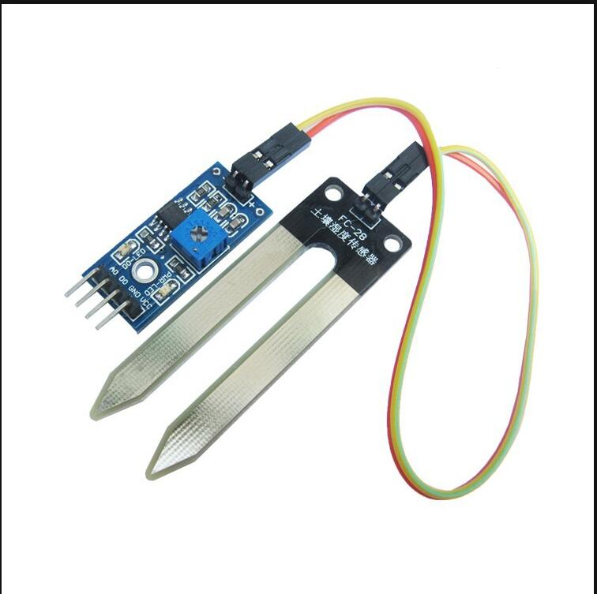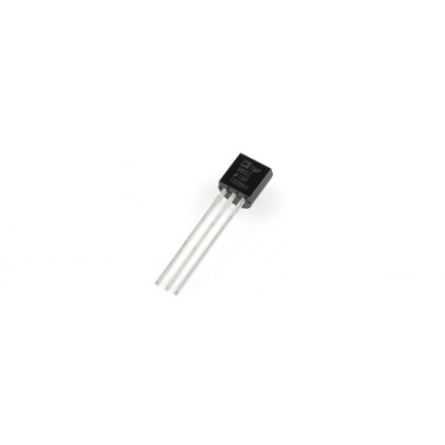

Capteur d’humidité Capteur de température Carte arduino UNO

Q1-Ecrire la chaîne d’information du système

Valeur de la température et du taux d’humidité

Température intérieure

Humidité de l’air

-Smartphone du maraicher

-Carte Arduino UNO

COMMUNIQUER

TRAITER

ACQUERIR

-Capteur de température

-Capteur d’humidité

Q2-Décrire le fonctionnement de ces deux capteurs après avoir fait des recherches sur internet.

**Un capteur de température fonctionne grâce à la variation de la résistance d'un matériau en fonction de la température.**

**Un capteur d’humidité fonctionne grâce à la variation de la résistance de deux électrodes.**

Q3-De quels types sont ces capteurs (logique, analogique ou numérique) ? **analogiques**

Q4-Dans la fonction Communiquer, comment récupére t-on les informations sur le smartphone ? **par wifi**

Q5-Quels informations serait –il intéressant d’avoir sur l’application du téléphone qui pourraient aider le maraicher? **Taux de luminosité, Température exterieure…**

# La tour Elithis

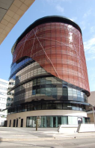

Pendant la construction, les ingénieurs ont souhaité installer des capteurs de luminosité afin d’optimiser l’éclairage des pièces de travail. Ainsi la luminosité reste la même quelque soit l’heure de la journée, quelque soit la saison, les personnes qui travaillent dans ces pièces n’ont pas besoin de s’occuper de la lumière, elle se gère toute seule et s’eteint lorsqu’il n’y a pas de mouvements pendant un certain temps.

Afin de faire cette installation ils doivent définir un seuil de luminosité acceptable et régler leur capteur. Ils installent ce capteur de luminosité dans les pièces et désirent donc récupérer sa valeur.

Q1-Décrire le fonctionnement d’un capteur de luminosité ?

**Un capteur de luminosité est composé d'un panneau solaire et en fonction de la quantité de lumière que reçoit ce dernier, il produira plus ou moins d'énergie**

Q2-en quelle unité est mesurée la luminosité ?

**Lumen (lm) : unité de puissance lumineuse**

**Le lumen est une unité de mesure du flux lumineux** (symbole ***lm***). Le flux lumineux est une mesure de la quantité totale de rayonnement visible émis par seconde par une ampoule ou une lampe. Ainsi, « *un lumen est le flux lumineux capté par une surface de 1 mètre carré située à 1 mètre d’une source lumineuse ayant une intensité lumineuse d’une candela*».

La **candela (luminosité d’une bougie) est une unité d’intensité lumineuse dans une direction donnée**. En effet, l’intensité de la lumière est influencée par l’angle de la lumière.

**Lux (lx) : unité de mesure d'éclairement**

**Le lux est une unité de mesure de l'éclairement lumineux** (symbole ***lx***). Il caractérise le flux lumineux reçu par unité de surface : « *un lux est l’éclairement d’une surface qui reçoit, d’une manière uniformément répartie, un flux lumineux d’un lumen par mètre carré*».

Q3-Quel est le seuil acceptable pour des bureaux ? (Voir législation)

Entre 200 et 500 lux pour des bureaux de travail

Q4-D’après le cours, avec quel appareil peut se faire la fonction traiter ? et pourquoi ?

Il faudra un automate programmable car pour une tour comme celle-ci, il va être obligatoire de gérer plusieurs appareils en même temps.

Q5-Ils souhaitent pouvoir afficher le taux de luminosité dans les pièces, comment peuvent-ils faire ? Quel est le type de cette information ?

Ils peuvent utiliser un écran LCD par exemple installé dans les bureaux. Il s’agit d’une information analogique.

Q6-Ecrire la chaine d’information ainsi obtenue

-Capteur de luminosité

-automate programmable

Valeur de l’éclairement

ACQUERIR

TRAITER

COMMUNIQUER

-écran LCD

Eclairage du bureau

((((